盐城市2018届高三年级第一学期期中考试
化 学 试 题
选择题
单项选择题：本题包括10小题，每小题2分，共计20分。每小题只有一个选项符合题意。

1．绿色化是一种生产生活方式。下列行为与“绿色化”理念不相符的是
A．大力发展清洁能源，减少对传统能源的依赖
B．生活垃圾分类收集处理，实现资源化再利用
C．大量生产和贮存石灰，修复酸雨浸蚀的土壤
D．推广共享单车，倡导低碳、环保的出行方式
2．下列有关化学用语表示正确的是
A．葡萄糖的结构简式：C₆H₁₂O₆
B．BCl₃的电子式：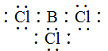
C．硫离子的结构示意图：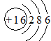
D．质量数为44，中子数为24的钙原子：Ca
3．下列有关物质性质与用途具有对应关系的是
A．NH₃具有碱性，可用作制冷剂
B．Al(OH)₃具有两性，可用作聚合物的阻燃剂
C．水玻璃具有碱性，可用于生产黏合剂和防火剂
D．CaO₂能缓慢与水反应产生O₂，可用作水产养殖中的供氧剂
4．下列制取Cl₂，用其氧化含I－废液，回收并提纯I₂的装置和原理能达到实验目的的是
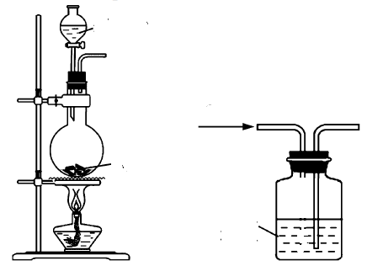
水浴
加热
A．制取Cl2 B．氧化碘离子 C．过滤出粗碘 D．升华提纯碘
稀盐酸
MnO2
Cl2
含I－
废液
粗碘
升华碘
含I2浊液
冷水
水
5．将Cl₂通入浓氨水中发生3Cl₂+8NH₃·H₂O＝6NH₄Cl+N₂+8H₂O。下列说法正确的是
A．浓氨水是弱电解质
B．Cl₂的氧化性比N₂的强
C．向1L0.1mol·L^{—1}氨水中加入盐酸至显中性，生成NH₄⁺数为0.1×6.02×10²³
D．常温常压下，上述反应每生成2.24LN₂，转移电子数为0.6×6.02×10²³
6．下列指定反应的离子方程式正确的是
A．将打磨后的铝丝插入NaOH溶液中：Al+2OH－＝AlO+H₂↑
B．向FeI₂溶液中滴入过量溴水：2Fe²⁺+4I－+3Br₂＝2Fe³⁺+2I₂+6Br－
C．向Ba(OH)₂溶液中加入过量NaHCO₃溶液：Ba²⁺+OH－+HCO＝BaCO₃↓+H₂O
D．向酸性KMnO₄溶液中滴入H₂O₂溶液：2MnO+3H₂O₂+6H⁺＝2Mn²⁺+4O₂↑+6H₂O
7．在给定条件下，下列选项所示的物质间转化均能实现的是
A． B．
C． D．${}_{7}^{2−}$
8．短周期主族元素X、Y、Z、W原子序数依次增大，其中Y、W处于同一主族，Y、Z的原子最外层电子数之和等于9，X的简单氢化物与W的单质组成的混合气体见光可生成W的氢化物和油状混合物。下列说法正确的是
A．原子半径：r(X)＜r(Y)＜r(Z)＜r(W)
B．Y的氢化物的热稳定性比W的强
C．W的氧化物的水化物酸性一定比X的强
D．Y分别与X、Z形成的化合物，其所含化学键的类型相同
9．常温下，下列各组离子在指定溶液中能大量共存的是
A．无色透明的溶液中：K⁺、NH、S^{2－}、ClO－
B．c(Fe²⁺)＝1.0mol·L^{－1}的溶液：H⁺、Cu²⁺、Cl－、NO
C．能与Al反应放出H₂的溶液中：K⁺、Na⁺、Br－、SO${}_{2}^{−}$
D．由水电离产生的c(H＋)＝1×10^{－13}mol·L^{－1}的溶液：Mg²⁺、Ca²⁺、CH₃COO－、HCO
10．下列说法正确的是
A．化学平衡发生移动，平衡常数不一定发生改变
B．蛋白质溶液中加入HgCl₂溶液产生沉淀，加水后沉淀溶解
C．室温时，0.1mol·L^{－1}醋酸溶液加水不断稀释，溶液的导电性增强
D．用离子交换膜电解槽电解饱和食盐水制氯气和烧碱，该“膜”只能让阴离子透过
不定项选择题：本题包括5小题，每小题4分，共计20分。每小题只有一个或两个选项符合题意。若正确答案只包括一个选项，多选时，该小题得0分；若正确答案包括两个选项，只选一个且正确的得2分，选两个且都正确的得满分，但只要选错一个，该小题就得0分。
11．从牛至精油中提取的三种活性成分的结构简式如下图所示。下列说法正确的是
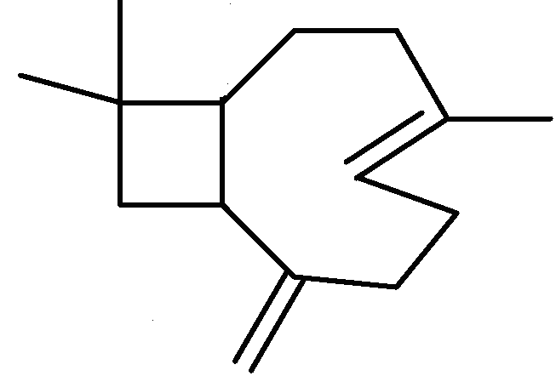
A．a中含有2个手性碳原子
a b c
B．a、b均能使酸性KMnO₄溶液褪色
C．b、c均能与FeCl₃溶液发生显色反应
D．c分子中所有碳原子可以处于同一平面
12．下列设计的实验方案能达到实验目的的是
A．制备Fe(OH)₃胶体：将饱和FeCl₃溶液滴加到NaOH溶液中，并煮沸片刻
B．除去Cu粉中混有的CuO：向混合粉末中加入足量稀硝酸、过滤、洗涤并干燥
C．检验木炭与浓硫酸加热产生的气体中含有CO₂：将气体通入澄清石灰水，观察现象
D．提纯含有少量KBr的KCl并回收Br₂：将混合物溶于水并通入足量Cl₂，用CCl₄萃取分液，水相进行蒸发结晶收集KCl，有机相进行蒸馏回收Br₂和CCl₄
13．甲、乙为两种不同介质的乙醇燃料电池（如下图所示）。下列说法正确的是
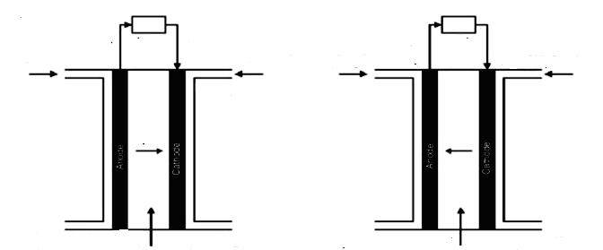
A．装置甲和乙均是电能转化为化学能
负载
负载
O2+H2O
C2H5OH+H2O
O2+H2SO4
C2H5OH+NaOH
H+
OH－
阳离子交换膜
阴离子交换膜
CO2
CH3COO－
甲 乙
X
Y
Z
W
B．X、Z极上分别消耗等物质的量乙醇时，流过甲、乙负载的电子数相同
C．Y、W极消耗氧气物质的量相同时，X、Z极消耗乙醇的物质的量也相同
D．Z极上发生的电极反应为：CH₃CH₂OH+5OH－－4e－=CH₃COO－+4H₂O
14．根据下列实验操作和现象所得到的结论正确的是
选项 | 实验操作和现象 | 实验结论
A | 将FeSO₄高温灼烧，产生的气体通入盐酸酸化的BaCl₂溶液中，产生白色沉淀 | 气体中含有SO₃(g)
B | 向(NH₄)₂Fe(SO₄)₂溶液中，滴入新制氯水，然后再滴入KSCN溶液，溶液变红 | 原(NH₄)₂Fe(SO₄)₂部分或完全被氧化
C | 向两支均盛有2mLKI₃溶液的试管中分别滴入淀粉溶液和硝酸酸化的AgNO₃溶液，前者溶液变蓝色，后者有黄色沉淀 | 原KI₃溶液中存在II－+I₂平衡
D | 向3mL苯中加入1mL液溴，然后加入少量FeBr₃充分反应后，产物倒入水中，烧杯底部有褐色油状液体 | 溴苯呈褐色，不溶于水，密度比水大

15．25℃时，氯水中部分含氯的物种的分布分数（平衡时某物种的浓度占各物种浓度之和的百分数）与pH的关系如下图所示。
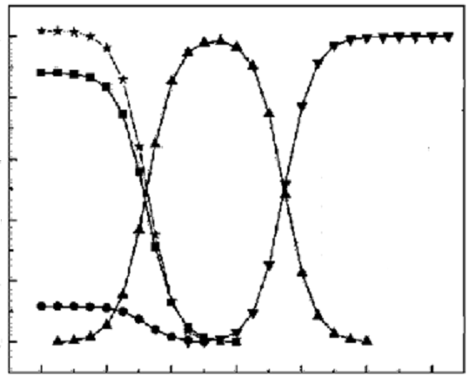
物质的量分数/%
0
4
8
12
2
10
6
pH
20
0
40
60
80
100
Cl2(aq)
Cl3－
ClO－
Cl2(g)
HClO
HClO
HClO
7.54
下列叙述正确的是
A．新制的pH＝1的氯水中，c(Cl)＞c(HClO)＞c(H⁺)
B．新制氯水中持续通入SO₂，pH不断变小，溶液颜色不断加深
C．25℃时，HClOH⁺+ClO－的电离常数Ka的对数值为lgK_{a}＝－7.54
D．pH=6的氯水中加入NaOH溶液，主要发生的离子反应方程式为HClO+OH－＝ClO－+H₂O
非选择题
16．（12分）Cu₂O是一种几乎不溶于水的氧化物，在涂料、玻璃等领域应用非常广泛。一种以硫化铜矿石（含CuFeS₂、Cu₂S等）为原料制取Cu₂O的工艺流程如下：
（1）“硫酸化焙烧”时：①硫化铜矿需粉碎的目的是；②Cu₂S与O₂反应生成CuSO₄等物质的化学方程式为；③加入Na₂SO₄的作用除减小物料间黏结外，另一主要作用是。
（2）“浸取”时为提高铜的浸取率，除需控制硫酸的浓度外，还需控制（至少列举两点）。
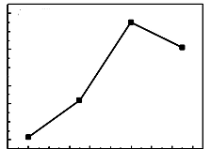
（3）“制备”时，溶液的pH与Cu₂O的产率关系如右图所示。
94

87

Cu2O的产率/%

4.0 5.0 5.6

pH

①在100℃时，发生反应的离子方程式为。
②图中在4＜pH＜5时，pH越小产率越低且产品中杂质Cu的含量越高，是因为。
17．（15分）化合物F是一种用于合成药物美多心安的中间体，F的一种合成路线流程图如下：
（1）化合物E中含氧官能团名称为和。
（2）A→B的反应类型为。
（3）C的分子式为C₉H₁₁NO₃，经还原得到D，写出C的结构简式：。
（4）写出同时满足下列条件的F的一种同分异构体的结构简式：。
①属于芳香化合物，且苯环上只有两个取代基。
②能发生银镜反应和水解反应，水解产物之一能与NaOH溶液反应且只有5种不同化学环境的氢。
（5）已知：①具有还原性，易被氧化；②。
写出以和(CH₃)₂SO₄为原料制备的合成路线流程图（无机试剂任用，合成路线流程图示例见本题题干）。
18．（12分）Fe₂(OH)_{n}(SO₄)${}_{3−\frac{n}{2}}$]_{m}（聚合硫酸铁，PFS）广泛用于饮用水等的净化处理。一种制备PFS并测定其盐基度的步骤如下：
①称取一定量的FeSO₄·7H₂O溶于适量的水和浓硫酸中。
②不断搅拌下，以一定的滴速滴入30%的H₂O₂溶液，至FeSO₄充分氧化。
③经聚合、过滤等步骤制得液态产品：PFS溶液。
④称取步骤③产品1.5000g置于250mL锥形瓶中，加入适量稀盐酸，加热至沸，趁热加入稍过量的SnCl₂溶液（Sn²⁺+2Fe³⁺＝2Fe²⁺+Sn⁴⁺），多余的SnCl₂用HgCl₂氧化除去，再加入硫酸-磷酸组成的混酸及指示剂，立即用0.1000mol·L^{－1}K₂Cr₂O₇溶液滴定生成的Fe²⁺（K₂Cr₂O₇被还原为Cr³⁺），直至终点消耗K₂Cr₂O₇溶液20.00mL。
⑤另称取步骤③产品1.5000g置于250mL聚乙烯锥形瓶中，加入25mL0.5000mol·L^{－1}盐酸溶液、20mL煮沸后冷却的蒸馏水，摇匀并静置，再加入10mLKF溶液（足量，掩蔽Fe³⁺），摇匀，然后加入酚酞指示剂，用0.5000mol·L^{－1}的NaOH溶液滴定过量的盐酸直至终点，消耗NaOH溶液16.00mL。
（1）步骤②采用“滴入”而不是一次性加入H₂O₂氧化Fe²⁺的操作，是因为。
（2）步骤④K₂Cr₂O₇溶液滴定Fe²⁺时发生反应的离子方程式为。
（3）步骤⑤用NaOH溶液滴定时，已达滴定终点的判断依据是。
（4）盐基度（B）是衡量聚合硫酸铁质量的一个重要指标{聚合硫酸铁Fe₂(OH)_{n}(SO₄)${}_{3−\frac{n}{2}}$]_{m}
中$B=\frac{n({\text{OH}}^{－})}{3n({\text{Fe}}^{3+})}×\text{100}\text{\%}$}。通过计算确定产品的盐基度（写出计算过程）。
19．（15分）NH₄Al(SO₄)₂·12H₂O（铵明矾）可用作泡沫灭火器的内留剂、石油脱色剂等。用氧化铁和铝粉等物质做铝热反应后的铝灰及硫酸铵等为原料制备铵明矾的实验步骤如下：
（1）铝灰用“水洗”的目的是；碱溶时，需在约90℃条件下进行，适宜的加热方式为。
（2）“过滤1”所得滤渣主要成分为。
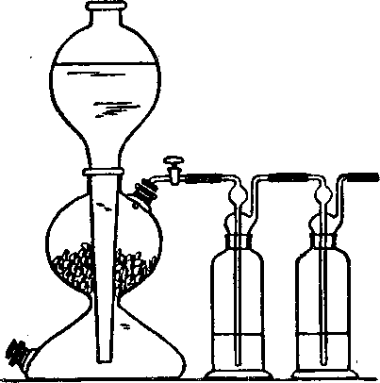
（3）用下图左边装置制备CO₂时，适宜的药品A为、B为；“沉铝”时，通入过量CO₂发生反应的离子方程式为。
A
B
稀盐酸
湿的CO2
0
0
100
20
20
40
40
60
60
80
80
100
120
140
温度/℃
溶解度/g·(100gH2O)－1
Al2(SO4)3·18H2O
NH4Al (SO4)2·12H2O
(NH4)2SO4
（4）请设计从“过滤2”所得滤渣制取铵明矾的实验方案：称取一定质量“过滤2”的滤渣，放入烧杯中，，静置，过滤、洗涤、晾干，得到NH₄Al(SO₄)₂·12H₂O实验中须使用到3mol·L^{－1}硫酸、(NH₄)₂SO₄、蒸馏水、氨水、pH试纸；已知：NH₄Al(SO₄)₂饱和溶液的pH约为1.5，几种物质的溶解度曲线见右上图]。
20．（14分）漂白粉来源广泛、价格低廉，用其脱除烟气中SO₂和NO_{x}是目前研究的热点之一。
（1）脱除烟气中的SO₂和NO_{x}实验示意装置如题20图-1所示：图中N₂和O₂的作用；
装置A的作用是。
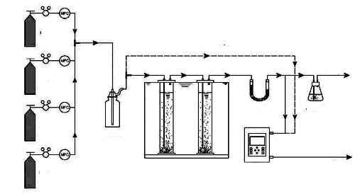
O2
SO2
N2
NO
A
反应器
气样检测
干燥
尾气吸收
题20图-1
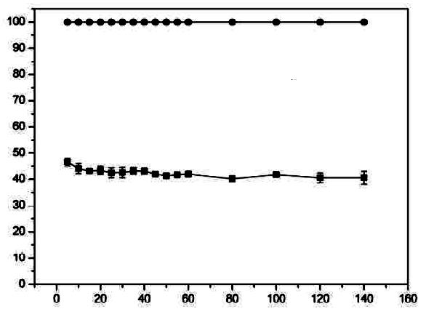
（2）工业上用氯气与熟石灰制取漂白粉的化学方程式为。
脱除率/%
SO2
NO
时间/min
题20图-2
（3）用漂白粉溶液同时脱硫脱硝时，测得相同条件下SO₂和NO的脱除率随时间变化如题20图-2所示：
①SO₂的脱除率总是比NO的大，除因为脱除NO的活化能较高外，另一原因是。
②漂白粉溶液与过量SO₂反应（同时有沉淀生成）的离子方程式为。
（4）脱硝过程中包含一系列反应：2NO+O₂＝2NO₂，2NO₂+H₂OHNO₂+HNO₃，NO+HClONO₂+HCl等。
①实验测得吸收液初始pH与NO脱除率的关系如题20图-3所示：ⅰ)在4＜pH＜10时，pH越小，NO脱除率越大，是因为；ⅱ)当pH＝12时，NO脱除率又增大，是因为。
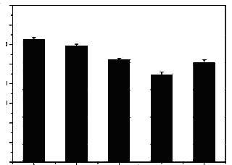
NO脱除率/%
5
10
15
20
25
30
30
40
50
60
70
80
90
○
●
▲
KMnO4
○
○
○
○
○
●
●
●
●
●
▲
▲
▲
▲
▲
○
H2O2
●

NaClO2
▲

起始吸收液pH＝12，含Ca(ClO)20.1%
+ 0.02%KMnO4(或H2O2或NaClO2)
题20图-4
时间/min
起始吸收液，含Ca(ClO)20.1%
NO脱除率/%
0
40
20
60
80
4
6
8
10
12
pH
题20图-3
②为提高NO脱除率，在其他条件相同时，漂白粉溶液中分别添加三种不同添加剂，测得其对NO脱除率的影响如题20图-4所示。NO脱除率不同的原因是。
21．（12分）【选做题】本题包括A、B两小题，请选定其中一小题，并在相应的答题区域内作答。若多做，则按A小题评分。
A．物质结构与性质]
钴的化合物在磁性材料生产、电池制造、催化剂制备等方面应用非常广泛。
（1）Co²⁺基态核外电子排布式为。
（2）制备Co(H₂O)₆]²⁺反应为(NH₄)₂Co(SCN)₄]+6H₂O＝Co(H₂O)₆](SCN)₂+2NH₄SCN。
①配合物Co(H₂O)₆]²⁺中与Co²⁺形成配位键的原子是（填元素符号）；
SCN－的空间构型为（用文字描述）。
②NH₄SCN在180～190℃分解并制得胍（结构简式如题21A-1所示），胍分子中氮原子杂化轨道类型为；1mol胍中含$σ$键数目为。
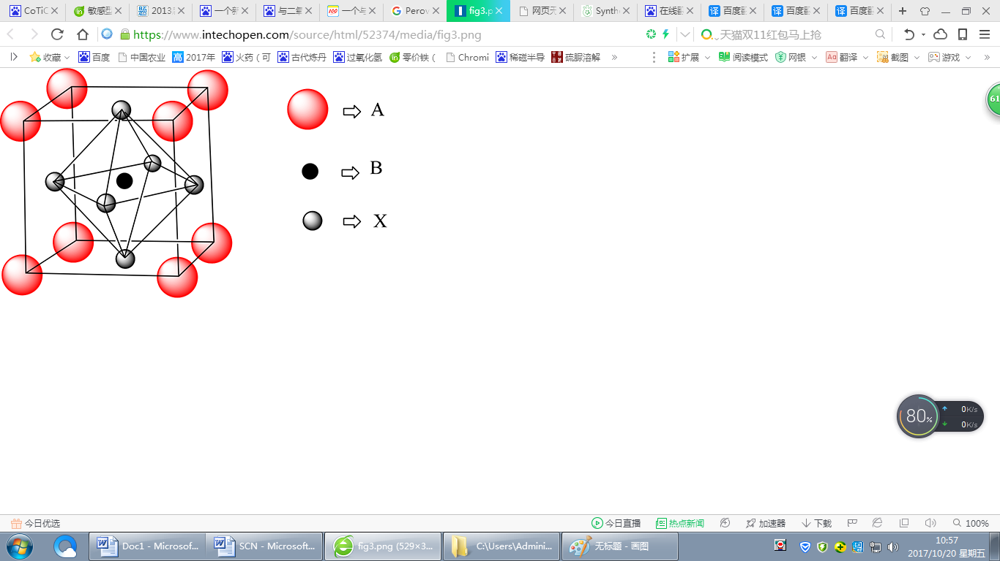
胍的结构简式
题21A-1 题21A-2
Ti4+
Co2+
O2－
（3）一种钴的化合物可用作石油脱硫的催化剂，其晶胞结构如题21A-2所示，则晶体中与每个O^{2－}紧邻的O^{2－}有个（填数字）。
B．实验化学]
乙酸异戊酯是无色透明的液体，沸点142℃，可用作食品香料。合成方法如下：
CH₃COOH+HO(CH₂)₂CH(CH₃)CH₃CH₃COO(CH₂)₂CH(CH₃)CH₃+H₂O
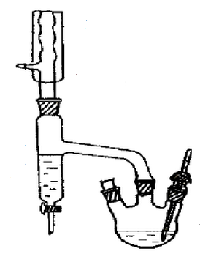
步骤1．称取26.4g（0.3mol）的异戊醇和21.6g（0.36mol）乙酸，置于三口烧瓶中，加入适量FeCl₃·6H₂O和几粒沸石。
B
A
水
三口烧瓶
温度计
步骤2．装上温度计和仪器B（如右图），回流1h。
步骤3．稍冷后将仪器B改为蒸馏装置，收集粗馏份。
步骤4．反应结束后分别用饱和食盐水、碳酸氢钠溶液和水分别洗涤、分液。
步骤5．加入2g无水MgSO₄，进一步操作得到乙酸异戊酯。
（1）图中仪器A名称为，仪器B的作用是。
（2）步骤1控制投料比n(乙酸)/n(异戊醇)=1.2，其目的是。
（3）步骤4用“碳酸氢钠溶液”洗涤的目的是；分液时用到的主要玻璃仪器是（写名称）。
（4）步骤5经MgSO₄干燥后，得到乙酸异戊酯。

盐城市2018届高三年级第一学期期中考试
化学试题参考答案
选择题(共40分)
单项选择题：本题包括10 小题, 每小题2 分, 共计20 分。
1．C 2．B 3．D 4．D 5．B 6．B 7．A 8．B 9．C 10．A
不定项选择题:本题包括5小题，每小题4分，共计20分。每小题只有一个或两个选项符合题意。若正确答案只包括一个选项，多选时，该小题得0分；若正确答案包括两个选项，只选一个且正确的得2分，选两个且都正确的得满分，但只要选错一个，该小题就得0分。
11．AB 12．D 13．D 14．AC 15．CD
非选择题(共80分)
16. (12 分)
（1）①提高硫化铜矿的利用率（2分）
②2Cu₂S+5O₂2CuSO₄+2CuO（2分）
③提高焙烧产物中CuSO₄比例（2分）
- 浸取温度、浸取时间、液固物质的量之比、焙烧产物颗粒的直径等（答出两点即可）
（2分）
（3）①2Cu²⁺+3SO${}_{3}^{2−}$Cu₂O↓+SO${}_{4}^{2−}$+2SO₂↑（2分）
②pH越小时Cu₂O越易与H⁺发生反应，生成Cu和Cu²⁺（2分）
17. (15分)
（1）（酚）羟基 醚键（共2分）
（2）取代反应（2分）
（3）（3分）
（4）[或]（3分）
（5）（5分）
18. (12 分)
（1）减少H₂O₂分解损失（2分）
（2）Cr₂O${}_{7}^{2−}$+6Fe²⁺+14H⁺＝2Cr³⁺+6Fe³⁺+7H₂O（2分）
（3）当滴入最后一滴NaOH时，溶液由无色变为（浅）红色且半分钟内红色不褪去（2分）
（4）n(Fe³⁺)＝6n(Cr₂O${}_{7}^{2−}$)＝6×0.1000mol·L^{－1}×20×10^{－3}L＝1.200×10^{－2}mol（2分）
n(OH－)＝0.5000mol·L^{－1}×25.00×10^{－3}L－0.5000mol·L^{－1}×16.00×10^{－3}L
＝4.500×10^{－3}mol（2分）
B=$\frac{4\text{.}\text{500}×{\text{10}}^{\text{－3}}\text{mol}}{3×1\text{.}\text{200}×{\text{10}}^{－2}\text{mol}}×\text{100}\text{\%}$=12.50%（2分）
产品的盐基度为12.50%
19. (15分)
（1）除去KCl等可溶性杂质（2分） 水浴加热（2分）
（2）Fe等（2分）
（3）块状石灰石（或大理石、CaCO₃等）（1分） 饱和NaHCO₃溶液（1分）
AlO${}_{2}^{−}$+CO₂+2H₂O＝Al(OH)₃↓+HCO${}_{3}^{−}$（2分）
（4）加入适量蒸馏水，加热并在不断搅拌下加入3mol·L^{－1}硫酸至沉淀恰好完全溶解，再加入计算量的(NH₄)₂SO₄，用3mol·L^{－1}硫酸和氨水调节溶液的pH在1～2之间，蒸发浓缩，冷却结晶（5分）
20. (14分)
（1）配制不同体积分数的模拟烟气（1分） 将气体混合（1分）
（2）2Cl₂+2Ca(OH)₂＝CaCl₂+Ca(ClO)₂+2H₂O（2分）
（3）①NO的溶解度较低（2分） ②Ca²⁺+ClO－+SO₂+H₂O＝CaSO₄↓+2H⁺+Cl－（2分）
（4）①ⅰ）pH较小时，有利于生成HClO将NO氧化为较高价态的氮氧化物（或NO₂）
（2分）
ⅱ）碱性条件下有利于氮氧化物（NO₂或NO和O₂、NO和NO₂等）转化成盐
（2分）
②该条件下氧化性KMnO₄＞H₂O₂＞NaClO₂，相应的NO脱除率也大（2分）
21. (12 分)【选做题】
A. [物质结构与性质]
（1）1s²2s²2p⁶3s²3p⁶3d⁷或[Ar]3d⁷（2分）
（2）①O（2分） 直线形（2分） ②sp²和sp³ （2分） 8mol（2分）
（3）8（2分）
B. [实验化学]
（1）球形冷凝管（2分） 及时分离出反应生成的水（2分）
（2）提高异戊醇的转化率（2分）
（3）除去过量的乙酸（2分） 分液漏斗（2分）
（4）蒸馏，收集约142℃的馏分（2分）

本卷中所有合理答案均参照给分

欢迎访问“高中试卷网”——http://sj.fjjy.org

